2. 2-sinf uchun dars ishlanmalari

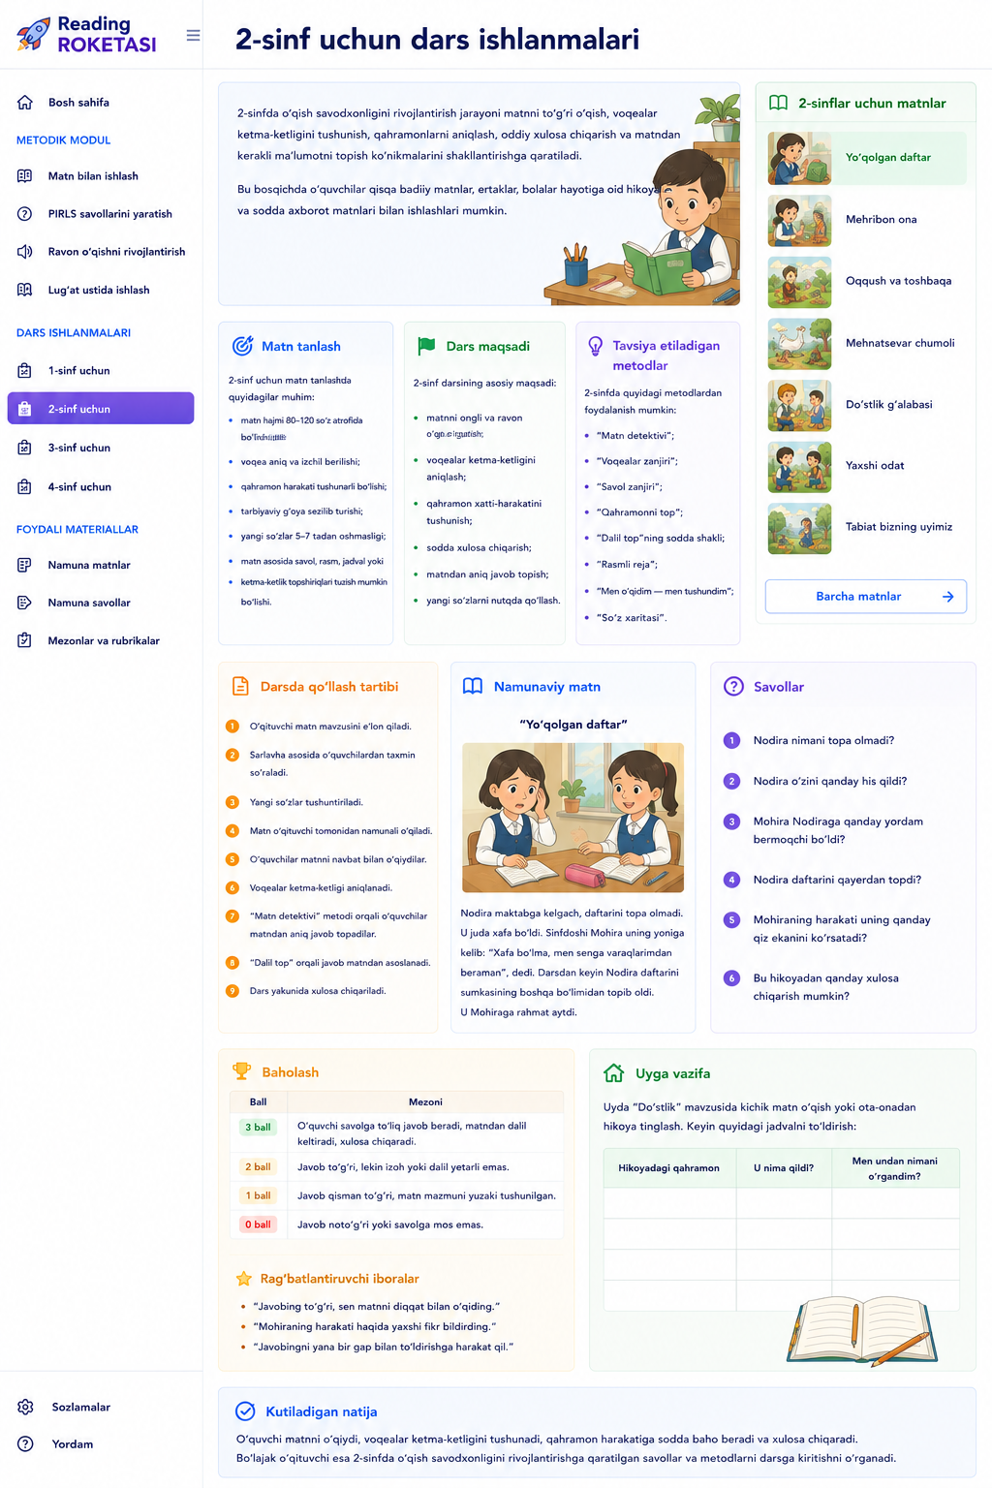

Saytga joylanadigan asosiy matn
2-sinfda o‘qish savodxonligini rivojlantirish jarayoni matnni to‘g‘ri o‘qish, voqealar ketma-ketligini tushunish, qahramonlarni aniqlash, oddiy xulosa chiqarish va matndan kerakli ma’lumotni topish ko‘nikmalarini shakllantirishga qaratiladi.
Bu bosqichda o‘quvchilar qisqa badiiy matnlar, ertaklar, bolalar hayotiga oid hikoyalar va sodda axborot matnlari bilan ishlashlari mumkin.

Matn tanlash
2-sinf uchun matn tanlashda quyidagilar muhim:
- matn hajmi 80–120 so‘z atrofida bo‘lishi;
- voqea aniq va izchil berilishi;
- qahramon harakati tushunarli bo‘lishi;
- tarbiyaviy g‘oya sezilib turishi;
- yangi so‘zlar 5–7 tadan oshmasligi;
- matn asosida savol, rasm, jadval yoki ketma-ketlik topshiriqlari tuzish mumkin bo‘lishi.

Dars maqsadi
2-sinf darsining asosiy maqsadi:
- matnni ongli va ravon o‘qishga o‘rgatish;
- voqealar ketma-ketligini aniqlash;
- qahramon xatti-harakatini tushunish;
- sodda xulosa chiqarish;
- matndan aniq javob topish;
- yangi so‘zlarni nutqda qo‘llash.

Tavsiya etiladigan metodlar
2-sinfda quyidagi metodlardan foydalanish mumkin:
- “Matn detektivi”;
- “Voqealar zanjiri”;
- “Savol zanjiri”;
- “Qahramonni top”;
- “Dalil top”ning sodda shakli;
- “Rasmli reja”;
- “Men o‘qidim — men tushundim”;
- “So‘z xaritasi”.

Darsda qo‘llash tartibi
- O‘qituvchi matn mavzusini e’lon qiladi.
- Sarlavha asosida o‘quvchilardan taxmin so‘raladi.
- Yangi so‘zlar tushuntiriladi.
- Matn o‘qituvchi tomonidan namunali o‘qiladi.
- O‘quvchilar matnni navbat bilan o‘qiydilar.
- Voqealar ketma-ketligi aniqlanadi.
- “Matn detektivi” metodi orqali o‘quvchilar matndan aniq javob topadilar.
- “Dalil top” orqali javob matndan asoslanadi.
- Dars yakunida xulosa chiqariladi.

Namunaviy matn
“Yo‘qolgan daftar”
Nodira maktabga kelgach, daftarini topa olmadi. U juda xafa bo‘ldi. Sinfdoshi Mohira uning yoniga kelib: “Xafa bo‘lma, men senga varaqlarimdan beraman”, dedi. Darsdan keyin Nodira daftarini sumkasining boshqa bo‘limidan topib oldi. U Mohiraga rahmat aytdi.

Savollar
- Nodira nimani topa olmadi?
- Nodira o‘zini qanday his qildi?
- Mohira Nodiraga qanday yordam bermoqchi bo‘ldi?
- Nodira daftarini qayerdan topdi?
- Mohiraning harakati uning qanday qiz ekanini ko‘rsatadi?
- Bu hikoyadan qanday xulosa chiqarish mumkin?

Baholash
Ball | Mezoni
3 ball | O‘quvchi savolga to‘liq javob beradi, matndan dalil keltiradi, xulosa chiqaradi.
2 ball | Javob to‘g‘ri, lekin izoh yoki dalil yetarli emas.
1 ball | Javob qisman to‘g‘ri, matn mazmuni yuzaki tushunilgan.
0 ball | Javob noto‘g‘ri yoki savolga mos emas.

Uyga vazifa
Uyda “Do‘stlik” mavzusida kichik matn o‘qish yoki ota-onadan hikoya tinglash. Keyin quyidagi jadvalni to‘ldirish:
Hikoyadagi qahramon | U nima qildi? | Men undan nimani o‘rgandim?

Kutiladigan natija
O‘quvchi matnni o‘qiydi, voqealar ketma-ketligini tushunadi, qahramon harakatiga sodda baho beradi va xulosa chiqaradi. Bo‘lajak o‘qituvchi esa 2-sinfda o‘qish savodxonligini rivojlantirishga qaratilgan savollar va metodlarni darsga kiritishni o‘rganadi.

